長野県看護協会研修管理システムよりお申し込みください。

★マイページをお持ちの方
URL：https://ezseminar.nursen.or.jp/
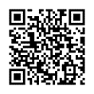
QRコード

★マイページをお持ちでない方は
①マイページ登録方法を参照にして下記URLより登録してください。
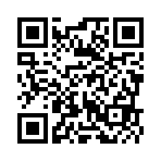
URL： https://nursen.or.jp/workshop-info/

QRコード

②マイページ登録後に、上記の研修管理システムからお申し込みください。

ご不明な点等がございましたら、下記までご連絡下さい。

公益社団法人長野県看護協会
ナースセンター部
電話 0263-35-0067
FAX 0263-34-0311

